7 МАМЫР – ОТАН ҚОРҒАУШЫЛАР КҮНІ
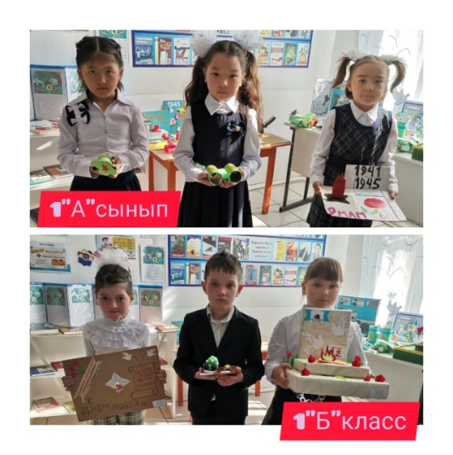
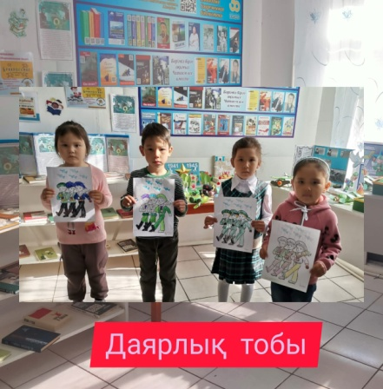
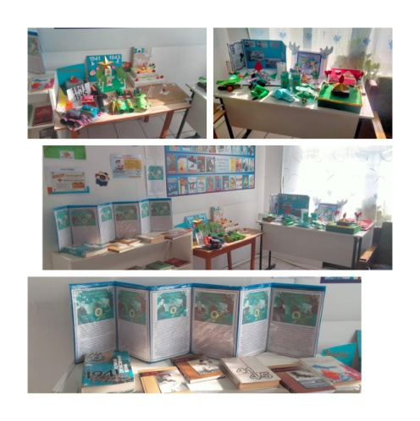
Қалыптасқан игі дәстүр бойынша Қазақстан халқы мен Отан қорғаушылар 1941-1945 жылдардағы Ұлы Отан соғысындағы Жеңістің жарқын мерекесі қарсаңында Отан қорғаушы күнін атап өтеді. Біз қазақстандықтардың Ұлы Отан соғысы майдандарындағы ерліктерін, олардың тылдағы қажырлы еңбегін әрқашан мақтан тұтамыз. Ұлы Жеңісті жақындатқан ардагерлердің ерлігі мен қаһармандығы алдында басымызды иеміз. Биыл Қазақстан Республикасы Қарулы Күштеріне 30 жыл. Осыған орай мектебімізде 3D макеттер байқауы және кітап көрмесі, сондай-ақ концерттік бағдарлама ұйымдастырылды. Жауапты болып Қайыргелді О.Қ. өткізді.

